|  |  |
| --- | --- |
| logo (CMYK)-01 | BỘ GIÁO DỤC VÀ ĐÀO TẠO  **TRƯỜNG ĐẠI HỌC CÔNG NGHỆ TP. HCM** |

**ĐỒ ÁN MÔN HỌC**

**Phát triển phần mềm mã nguồn mở**

**TÊN ĐỀ TÀI**

**Xây Dựng Website Bán LapTop**

Ngành: **CÔNG NGHỆ THÔNG TIN**

Chuyên ngành: **CÔNG NGHỆ PHẦN MỀM**

Giảng viên hướng dẫn: Ths. Trịnh Đồng Thạch Trúc

Sinh viên thực hiện:

Phan Tiến Huy 1911061645

Nguyễn Trí Quốc 1911061849

Nguyễn Đức Tư 1911061528

TP. Hồ Chí Minh, 2023

# **LỜI MỞ ĐẦU**

Trong thời đại ngày nay, công nghệ 4.0 đang có sự phát triển vượt bậc nên dường như hết mọi công việc đều được tin học hóa. Nhiều thiết bị thông minh đã được ra đời nhằm giúp con người trong nhiều lĩnh vực như liên lạc, truyền thông,… Vì vậy, việc tạo ra những phần mềm để sử dụng trên các thiết bị thông minh đang được đẩy mạnh để người dùng có thể sử dụng được nhiều hơn. Đặc biệt là dịch vụ bán hàng online đang được thị trường sử dụng phổ biến.

Việc tạo ra một phần mềm để bán hàng đã giúp công việc trở nên thuận lợi cho cả khách hàng và cả người bán. Và mục đích chúng em tạo ra app bán hàng này nhằm để khách hàng có thể dễ dàng xem xét và lựa chọn sản phẩm phù hợp với mình mà không cần phải di chuyển xa, ngoài ra giúp cho người quản lí có thể dễ dàng kiểm tra hàng hoá và kiểm tra đơn đặt hàng của khách hàng giúp làm việc hiệu quả hơn khi có phần mềm hỗ trợ.

# **LỜI CẢM ƠN**

Trước tiên, em xin gửi lời cảm ơn chân thành đến thầy Ths Trịnh Đồng Thanh Trúc đã truyền tải kiến thức và hướng dẫn chúng em trong quá trình làm bài.

Bài báo cáo là công sức tháng qua của chúng em tuy vậy, do kiến thức tụi em tiếp thu còn nhiều hạn chế và không có nhiều kinh nghiệm thực tiễn nên khó tránh khỏi những thiếu sót trong quá trình nghiên cứu và trình bày. Rất kính mong sự góp ý của thầy cô để bài báo cáo của chúng em được hoàn thiện hơn.

Chúng em xin chân thành cảm ơn.

Sinh viên thực hiện

Nguyễn Trí Quốc

Phan Tiến Huy

Nguyễn Đức Tư

**Mục lục**

**LỜI MỞ ĐẦU** 2

**LỜI CẢM ƠN** 3

**CHƯƠNG 1 : CƠ SỞ LÝ THUYẾT** 1

1.1. Giới Thiệu Ngôn Ngữ PHP 1

1.2. Giới thiệu Xampp 1

1.3 Giới thiệu về JSON 2

**CHƯƠNG 2 : TỔNG QUAN DỀ TÀI** 3

2.1. Giới thiệu sơ lược đề tài 3

2.2. Các chức năng cơ bản xây dựng nên bài 3

2.3. Nhiệm vụ của đồ án 3

2.3.1 Lý do triển khai đề tài: 3

2.3.2 Mục tiêu nghiên cứu: 4

2.4. Phân tích đề tài nghiên cứu 4

2.4.1 Mô hình thực thể ERD 4

2.4.2 Mô hình USE CASE Diagram 5

2.4.3 Mô hình Class Diagram 8

2.4.3 Mô hình Activity Diagram 9

2.5. Biểu mẫu và quy định 12

**CHƯƠNG 3: XÂY DỰNG VÀ THIẾT KẾ GIAO DIỆN** 15

3.1 Thiết kế giao diện app 15

3.1.1 Giao diện người dùng 15

3.1.2 Giao diện quản lí 18

**CHƯƠNG 4: KẾT LUẬN VÀ HƯỚNG PHÁT TRIỂN** 23

4.1 Kết luận 23

4.2 Kết quả phần mềm 23

4.3 Hướng phát triển phần mềm 23

**TÀI LIỆU THAM KHẢO** 24

**Bảng phân công công việc**

|  |  |  |
| --- | --- | --- |
| **Tên** | **Công việc** | **Mức độ hoàn thành** |
| Phan Tiến Huy | Tìm kiếm tài liệu, chỉnh sửa cơ sở dữ liệu, nội dung sản phẩm, xem và chỉnh sửa lại code chức năng, code giao diện. | 100% |
| Nguyễn Trí Quốc | Tìm kiếm tài liệu, xem và chỉnh sửa báo cáo, thực hiện kết nối cơ sở dữ liệu, chỉnh sửa lại code chức năng, code giao diện. | 100% |
| Nguyễn Đức Tư | Lên ý tưởng, tìm kiếm tài liệu, code chính giao diện, sản phẩm và chức năng. | 100% |

# 

# **CHƯƠNG 1 : CƠ SỞ LÝ THUYẾT**

## 1.1. Giới Thiệu Ngôn Ngữ PHP

Ngôn ngữ PHP là từ viết tắt của Personal Home Page (hiện nay là Hypertext Preprocessor). Thuật ngữ này chỉ chuỗi ngôn ngữ kịch bản hay mã lệnh, phù hợp để phát triển cho các ứng dụng nằm trên máy chủ. Khi viết phần mềm bằng ngôn ngữ PHP, chuỗi lệnh sẽ được xử lý trên server để từ đó sinh ra mã HTML trên client. Và dựa vào đó, các ứng dụng trên website của bạn sẽ hoạt động một cách dễ dàng.

Người ta thường sử dụng PHP trong việc xây dựng và phát triển các ứng dụng website chạy trên máy chủ. Mã lệnh PHP có thể nhúng được vào trang HTML bằng cách sử dụng cặp thẻ PHP. Nhờ đó, website bạn phát triển dễ dàng kết nối được với các website khác trên hệ thống mạng internet. PHP cũng là ngôn ngữ lập trình mã nguồn mở và miễn phí. PHP tương thích với nhiều nền tảng khác nhau như Windows, MacOS và Linux, v.v. Đa phần các trang website bạn đang sử dụng hàng ngày để học tập, làm việc và giải trí đều sử dụng ngôn ngữ lập trình PHP. Chẳng hạn như Facebook, Pinterest, Wikipedia, WordPress, v.v. Ngôn ngữ lập trình PHP được đánh giá là dễ đọc. Nếu không muốn người khác xem mã nguồn của mình, bạn có thể ẩn bằng ngôn ngữ script này. Đơn giản chỉ cần bạn viết code vào file PHP, nhúng nó vào HTML thì mọi người sẽ không bao giờ biết được nội dung gốc. Lợi ích khác của tính năng đặc biệt này là khi phải sử dụng cùng một lần đánh dấu HTML. Thay vì viết đi viết lại nhiều lần, chỉ cần viết code vào file PHP. Bất cứ khi nào cần sử dụng HTML, bạn hãy chèn file PHP và bạn có thể chạy rất tốt.

Ngôn ngữ, các thư viện, tài liệu gốc của PHP được xây dựng bởi cộng đồng và có sự đóng góp rất lớn của Zend Inc., công ty do các nhà phát triển cốt lõi của PHP lập nên nhằm tạo ra một môi trường chuyên nghiệp để đưa PHP phát triển ở quy mô doanh nghiệp.

## 1.2. Giới thiệu Xampp

XAMPP là một máy chủ web đa nền tảng mã nguồn mở, hệ quản trị cơ sở dữ liệu MySQL, gói PHP và Perl. Nó được hỗ trợ và duy trì bởi apache.

Từ viết tắt XAMPP là viết tắt của:

1. X -hệ điều hành đa nền tảng
2. A -Apache – đây là phần mềm máy chủ web.
3. M – MySQL – Cơ sở dữ liệu.
4. P – PHP
5. P – Perl – ngôn ngữ kịch bản

Để sử dụng PHP, bạn sẽ cần cài đặt PHP, Apache và thậm chí có thể là MySQL. Không dễ để cài đặt Apache và cấu hình nó. Nếu bạn tự cài đặt Apache, bạn vẫn sẽ phải thiết lập và tích hợp nó với PHP và Perl cùng những thứ khác.

XAMPP giải quyết tất cả sự phức tạp trong việc thiết lập và tích hợp với PHP và Perl.

XAMPP cung cấp một bảng điều khiển dễ sử dụng để quản lý Apache, MySQL và các chương trình khác như Tomcat, filezilla, v.v. Bạn không cần phải ghi nhớ các lệnh để khởi động apache, MySQL, v.v.

## 1.3 Giới thiệu về JSON

JSON là tên viết tắt của cụm từ JavaScript Object Notation, nó là một kiểu định dạng dữ liệu tuân theo một quy tắc nhất định mà hầu hết mọi ngôn ngữ lập trình hiện nay đều có thể đọc được. JSON là một trong những tiêu chuẩn mở giúp trao đổi dữ liệu có trên website.

**Ưu điểm của JSON:**

* JSON là định dạng trao đổi dữ liệu của văn bản với dung lượng nhẹ.
* JSON là một ngôn ngữ hoàn toàn độc lập.
* JSON thường có thể tự mô tả được và rất dễ hiểu.

# **CHƯƠNG 2 : TỔNG QUAN DỀ TÀI**

## 2.1. Giới thiệu sơ lược đề tài

Trong thời đại ngày nay, công nghệ 4.0 đang có sự phát triển vượt bậc nên dường như hết mọi công việc đều được tin học hóa. Nhiều thiết bị thông minh đã được ra đời nhằm giúp con người trong nhiều lĩnh vực như liên lạc, truyền thông,… Vì vậy, việc tạo ra những phần mềm để sử dụng trên các thiết bị thông minh đang được đẩy mạnh để người dùng có thể sử dụng được nhiều hơn. Đặc biệt là dịch vụ bán hàng online đang được thị trường sử dụng phổ biến.

Việc tạo ra một nơi để bán hàng đã giúp công việc trở nên thuận lợi cho cả khách hàng và cả người bán. Và mục đích chúng em tạo ra web bán hàng này nhằm để khách hàng có thể dễ dàng xem xét và lựa chọn sản phẩm phù hợp với mình mà không cần phải di chuyển xa, ngoài ra giúp cho người quản lí có thể dễ dàng kiểm tra hàng hoá và kiểm tra trạng thái đơn đặt hàng của khách hàng giúp làm việc hiệu quả hơn khi có phần mềm hỗ trợ.

## 2.2. Các chức năng cơ bản xây dựng nên bài

* Chức năng đăng nhập, đăng kí để cho người dùng và người quản lí có thể quản lí những nội dung về khách hàng và sản phẩm của web.
* Chức năng thêm và xoá sản phẩm trong giỏ hàng của người dùng, tự động cộng dồn hoặc trừ bớt khi thêm hoặc bớt sản phẩm vào giỏ hàng.
* Chức năng thanh toán sản phẩm trong giỏ hàng.
* Chức năng thêm, xoá và sửa sản phẩm cho người quản lí dễ quản lí phần mềm.
* Chức năng cập nhật trạng thái sản phẩm cho người quản lí.

## 2.3. Nhiệm vụ của đồ án

### 2.3.1 Lý do triển khai đề tài:

Do thời đại công nghệ 4.0 phát triển vượt bậc và vì đại dịch lớn trên cả thế giới đã làm cho dịch vụ kinh doanh bị suy sụp nặng nề nên để hạn chế về vấn đề bất tiện chúng em đã cùng nhau xây dựng nên web bán hàng laptop để người dùng có thể thuận tiện cho quá trình mua sắm.

### 2.3.2 Mục tiêu nghiên cứu:

* Xây dựng một sản phẩm dịch vụ bắt kịp với thời đại công nghệ, có thể giúp ích được cho mọi người về vấn đề mua sắm.
* Quản lý hàng hóa một cách chi tiết, tránh thất thoát.
* Thống kê báo cáo chi tiết.
* Tiết kiệm được nhiều thời gian và công sức nhưng mang lại hiệu quả cao.
* Đơn giản hóa quy trình bán hàng.

## 2.4. Phân tích đề tài nghiên cứu

### 2.4.1 Mô hình thực thể ERD

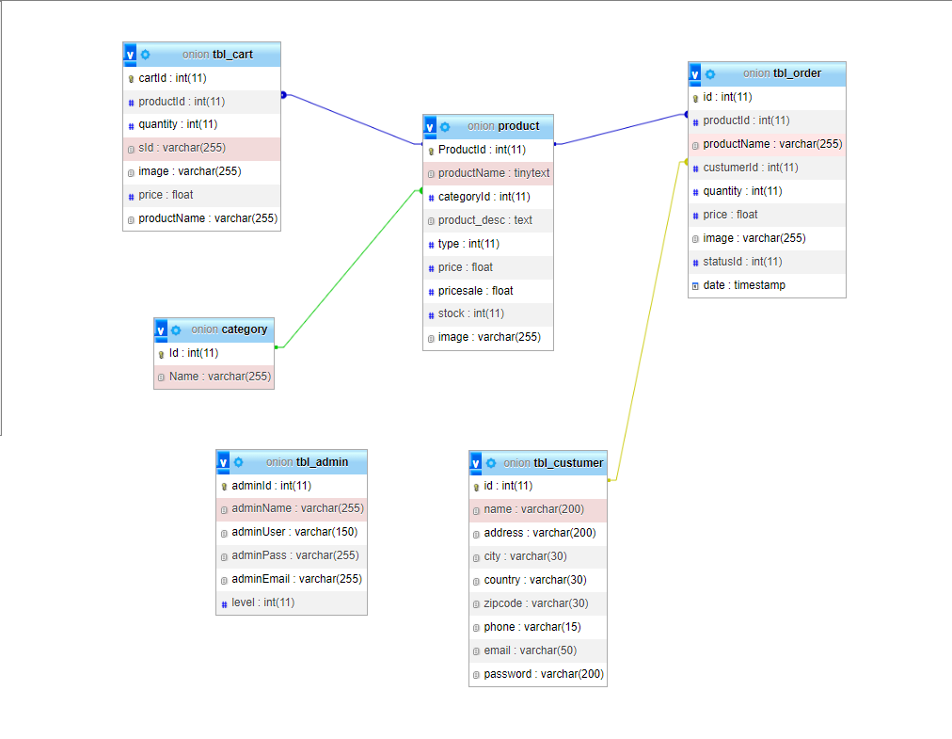

Hình 1: Mô hình ERD phần mềm bán hàng

* + 1. Mô hình USE CASE Diagram

Hình 2: Mô hình usecase phân rã 1

Hình 3: Mô hình usecase phân rã chi tiết chức năng quản lí sản phẩm

Hình 4: Mô hình usecase phân rã chi tiết chức năng quản lý sản phẩm theo loại

Hình 5: Mô hình usecase phân rã chi tiết chức năng tìm kiếm sản phẩm

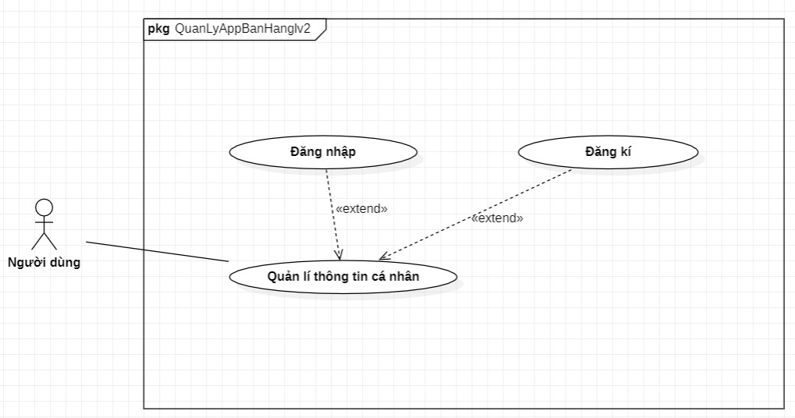

Hình 6: Mô hình usecase phân rã chi tiết chức năng quản lí thông tin cá nhân

Hình 7: Mô hình usecase phân rã chi tiết xem chi tiết sản phẩm

Hình 8: Mô hình usecase phân rã chi tiết đặt hàng

### 2.4.3 Mô hình Class Diagram

Hình 9: Mô hình class diagram phần mềm bán hàng

### 2.4.3 Mô hình Activity Diagram

**Mô tả hoạt động người dùng đăng ki tài khoản:**

* Người dùng truy cập app. Hệ thống hiển thị giao diện đăng nhập, nhấn vào đăng kí để tạo tài khoản
* Người dùng nhập tên tài khoản, mật khẩu, email, xác nhận lại mật khẩu, số điện thoại. Người quản lí kiểm tra thông tin, nếu nhập thông tin đầy đủ thì hệ thống lưu tài khoản và trả về tài khoản cho khách hàng.

Hình 10: Mô hình Activity Diagram đăng kí

**Mô tả hoạt động người dùng đăng nhập tài khoản:**

* Người dùng truy cập app. Hệ thống hiển thị giao diện đăng nhập
* Người dùng nhập tài khoản và mật khẩu. Hệ thống kiểm tra thông tin. Nếu đúng, truy cập vào trang chủ quản lý, kết thúc hoạt động. Nếu sai, thông báo nhập sai, yêu cầu nhập lại tài khoản, mật khẩu.

Hình 11: Mô hình Activity Diagram đăng nhập

**Mô tả hoạt động người quản lí thêm sản phẩm:**

* Quản lý chọn chức năng thêm sản phẩm. Hệ thống yêu cầu nhập thông tin cần thêm
* Quản lý nhập thông tin sản phẩm cần thêm. Hệ thống kiểm tra thông tin. Nếu sai thông báo nhập sai và yêu cầu nhập lại thông tin cần thêm. Nếu đúng lưu thông tin vào CSDL, thông báo thêm thành công, kết thúc hoạt động.

Hình 12: Mô hình Activity Diagram thêm sản phẩm

**Mô tả hoạt động người quản lí xoá sản phẩm:**

* Quản lý chọn chức năng xoá sản phẩm. Hệ thống yêu cầu chọn sản phẩm cần xoá
* Quản lý nhập thông tin sản phẩm cần thêm. Hệ thống kiểm tra thông tin. Nếu sai thông báo nhập sai và yêu cầu nhập lại thông tin cần thêm. Nếu đúng lưu thông tin vào CSDL, thông báo thêm thành công, kết thúc hoạt động.

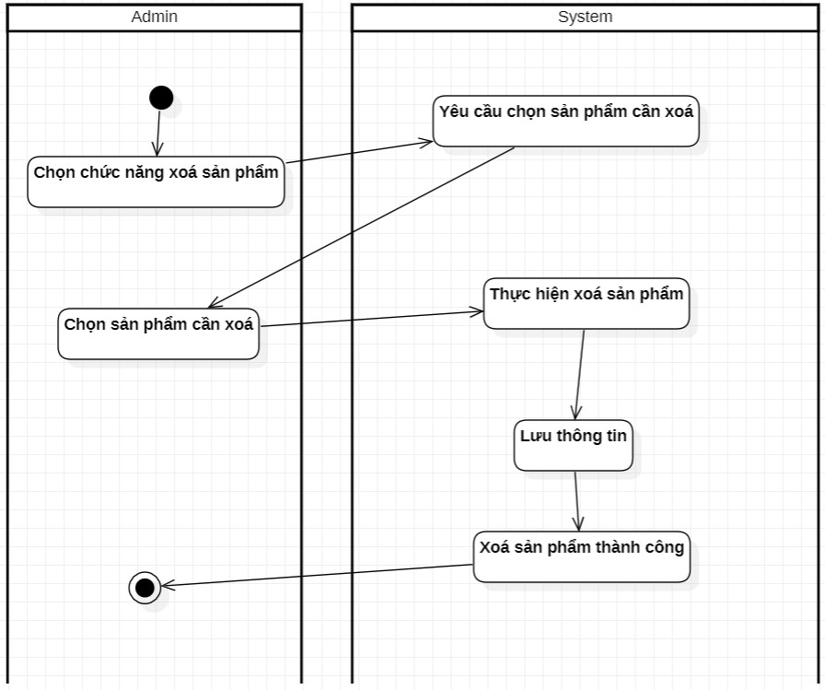

Hình 13: Mô hình Activity Diagram xoá sản phẩm

**Mô tả hoạt động người quản lí sửa sản phẩm:**

* Quản lý chọn chức năng sửa sản phẩm. Hệ thống yêu cầu chọn sản phẩm cần sửa
* Quản lý nhập thông tin sản phẩm muốn sửa. Hệ thống kiểm tra thông tin. Nếu sai thông báo nhập sai và yêu cầu nhập lại thông tin cần thêm. Nếu đúng lưu thông tin vào CSDL, thông báo thêm thành công, kết thúc hoạt động.

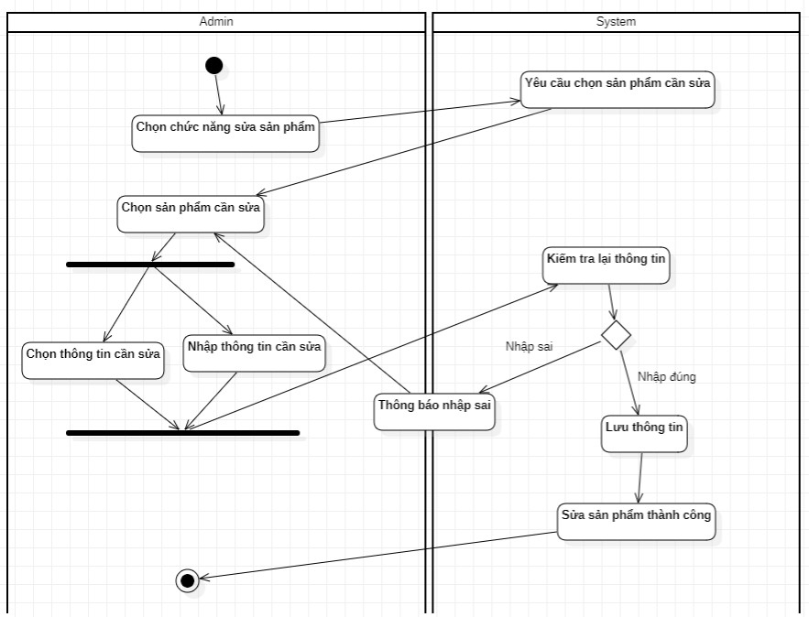

Hình 14: Mô hình Activity Diagram sửa sản phẩm

## 2.5. Biểu mẫu và quy định

**Bảng Product:**

|  |  |  |  |  |  |
| --- | --- | --- | --- | --- | --- |
| **STT** | **Tên** | **Loại** | **Kiểu** | **Miền Giá Trị** | **Ý Nghĩa** |
| 1 | Product ID | Khóa chính | Số | Int(11) | Phân biệt mã sản phẩm |
| 2 | Product Name | Thuộc tính | Chuỗi | Varchar(255) | Phân biệt tên sản phẩm |
| 3 | Product Desc | Thuộc tính | Chuỗi | Varchar(255) | Mô tả sản phẩm |
| 4 | Price | Thuộc tính | Số | Float | Phân biệt giá sản phẩm |
| 5 | Pricesale | Thuộc tính | Số | Float | Mô tả giá khuyến mãi |
| 6 | stock | Thuộc tính | Số | Int(11) |  |
| 7 | Image | Thuộc tính | Chuỗi | Varchar(255) | Phân biệt sản phẩm |

**Bảng Category:**

|  |  |  |  |  |  |
| --- | --- | --- | --- | --- | --- |
| **STT** | **Tên** | **Loại** | **Kiểu** | **Miền Giá Trị** | **Ý Nghĩa** |
| 1 | ID | Khóa chính | Số | Int(11) | Phân biệt mã loại sản phẩm |
| 2 | Name | Thuộc tính | Chuỗi | Varchar(255) | Phân biệt tên sản phẩm |

**Bảng Custumer:**

|  |  |  |  |  |  |
| --- | --- | --- | --- | --- | --- |
| **STT** | **Tên** | **Loại** | **Kiểu** | **Miền Giá Trị** | **Ý Nghĩa** |
| 1 | ID | Khóa chính | Số | Int(11) | Phân biệt mã người dùng |
| 2 | Name | Thuộc tính | Chuỗi | Varchar(255) | Phân biệt tên người dùng |
| 3 | Address | Thuộc tính | Chuỗi | Varchar(255) | Phân biệt địa chỉ người dùng |
| 4 | City | Thuộc tính | Chuỗi | Varchar(255) |  |
| 5 | Country | Thuộc tính | Chuỗi | Varchar(255) | Phân biệt quê quán |
| 6 | Zipcode | Thuộc tính | Chuỗi | Varchar(255) |  |
| 7 | Phone | Thuộc tính | Chuỗi | Varchar(255) | Phân biệt số điện thoại |
| 8 | Email | Thuộc tính | Chuỗi | Varchar(255) | Phân biệt email |
| 9 | Password | Thuộc tính | Chuỗi | Varchar(255) |  |

**Bảng Admin**

|  |  |  |  |  |  |
| --- | --- | --- | --- | --- | --- |
| **STT** | **Tên** | **Loại** | **Kiểu** | **Miền Giá Trị** | **Ý Nghĩa** |
| 1 | AdminID | Khóa chính | Số | Int(11) | Phân biệt mã admin |
| 2 | AdminName | Thuộc tính | Chuỗi | Varchar(255) | Phân biệt tên admin |
| 3 | AdminUser | Thuộc tính | Chuỗi | Varchar(255) | Phân biệt tài khoản admin |
| 4 | AdminPass | Thuộc tính | Chuỗi | Varchar(255) | Phân biệt mật khẩu admin |
| 5 | AdminEmail | Thuộc tính | Chuỗi | Varchar(255) |  |
| 6 | Level | Thuộc tính | Số | Int(11) | Cấp |

**Bảng Cart**

|  |  |  |  |  |  |
| --- | --- | --- | --- | --- | --- |
| **STT** | **Tên** | **Loại** | **Kiểu** | **Miền Giá Trị** | **Ý Nghĩa** |
| 1 | CartID | Khoá chính | Số | Int(11) | Phân biệt mã giỏ hàng |
| 2 | Product ID | Khóa ngoại | Số | Int(11) | Phân biệt mã sản phẩm |
| 3 | Quality | Thuộc tính | Số | Int(11) |  |
| 4 | Sld | Thuộc tính | Chuỗi | Varchar(255) | Mô tả số lượng |
| 5 | Image | Thuộc tính | Chuỗi | Varchar(255) | Phân biệt sản phẩm |
| 6 | Price | Thuộc tính | Số | Float | Phân biệt giá sản phẩm |
| 7 | Product Name | Thuộc tính | Chuỗi | Varchar(255) | Phân biệt tên sản phẩm |

**Bảng Order**

|  |  |  |  |  |  |
| --- | --- | --- | --- | --- | --- |
| **STT** | **Tên** | **Loại** | **Kiểu** | **Miền Giá Trị** | **Ý Nghĩa** |
| 1 | ID | Khoá chính | Số | Int(11) | Phân biệt mã đơn hàng |
| 2 | Product ID | Khóa ngoại | Số | Int(11) | Phân biệt mã sản phẩm |
| 3 | Product Name | Thuộc tính | Chuỗi | Varchar(255) | Phân biệt tên sản phẩm |
| 4 | CustumerID | Khóa ngoại | Số | Int(11) | Phân biệt mã người dùng |
| 5 | Quality | Thuộc tính | Số | Int(11) |  |
| 6 | Price | Thuộc tính | Số | Float | Phân biệt giá sản phẩm |
| 7 | Image | Thuộc tính | Chuỗi | Varchar(255) | Phân biệt sản phẩm |
| 8 | StatusID | Thuộc tính | Số | Int(11) | Mô tả trạng thái |
| 9 | Date | Thuộc tính |  |  |  |

# **CHƯƠNG 3: XÂY DỰNG VÀ THIẾT KẾ GIAO DIỆN**

## Thiết kế giao diện app

### 3.1.1 Giao diện người dùng

Hình 15: Giao diện đăng nhập admin

Hình 16: Giao diện đăng ký admin

Hình 17: Giao diện xử lý hàng

Hình 18: Giao diện quản lý sản phẩm

Hình 19: Giao diện loại hàng

Hình 20: Giao diện quản lý tài khoản

### 3.1.2 Giao diện quản lí

Hình 21: Giao diện trang chủ

Hình 22: Giao diện chi tiết sản phẩm

Hình 23: Giao diện giỏ hàng

Hình 24: Giao diện đăng ký khách hàng

Hình 25: Giao diện đăng nhập khách hàng

Hình 26: Giao diện xác nhận thanh toán

Hình 27: Giao diện thanh toán bằng QR code

Hình 28: Giao diện thanh toán bằng ATM

Hình 29: Giao diện đơn hàng đã đặt

# **CHƯƠNG 4: KẾT LUẬN VÀ HƯỚNG PHÁT TRIỂN**

## Kết luận

* Ưu điểm:
* Giao diện phần mềm dễ sử dụng cho người dùng.
* Thiết kế những chức năng: Thêm, xoá sản phẩm trong giỏ hàng, thanh toán mặt hàng.
* Giao diện thuận tiện cho người quản lí.
* Nhược điểm:
* Chức năng chưa thực sự đầy đủ và hoàn thiện.
* Lỗi xung đột giữa việc đổ dữ liệu từ cơ sở dữ liệu vào phần mềm.
* Phần mêm chưa có tính bảo mật cao.

## Kết quả phần mềm

* Sản phẩm đã được phân tích và đáp ứng đủ các như cầu của một app bán hàng gồm các chức năng của người dùng như: đăng kí và đăng nhập tài khoản, xem chi tiết sản phẩm, thêm hoặc bỏ món hàng trong giỏ hàng, thanh toán.
* Sản phẩm đã được phân tích và đáp ứng đủ các như cầu của một app bán hàng gồm các chức năng của người quản lí như: đăng kí và đăng nhập tài khoản, xem chi tiết sản phẩm, thêm, xoá và sửa sản phẩm.

## Hướng phát triển phần mềm

* Nâng cấp và phát triển thêm chức năng để hoàn thiện sản phẩm.
* Sử dụng nhiều công cụ để tăng độ bảo mật về an toàn.

# **TÀI LIỆU THAM KHẢO**

* Cài đặt Xampp

https://www.youtube.com/watch?v=7WblS1py5EQ

* Thêm sửa xóa REST API

<https://www.youtube.com/watch?v=TRjVXmk8q8I&list=PL_-VfJajZj0VgpFpEVFzS5Z-lkXtBe-x5&index=110>

* JSON server

<https://www.youtube.com/watch?v=5UJGRHNZc9M&list=PL_-VfJajZj0VgpFpEVFzS5Z-lkXtBe-x5&index=108>